ЛАБОРАТОРНАЯ РАБОТА №2
«Поиск экстремальных величин»

Цель работы: освоение приёмов алгоритмизации ветвящихся вычислительных процессов, приобретение навыков программного решения логических задач.
Условие задания: вычислить значение p
Вариант задания представлен в таблице 1.
Таблица 1
Условие задания
№ вар-та | Задание | Исходные данные
1 | 2 | 3
15. | $$p = min(a, b) + min(c, d) + max(a, c) - min(b, d)$$ | a, b, c, d

Блок-схема:
В соответствии с вариантом задания была составлена схема алгоритма решения задачи, представленная на рисунке 1.
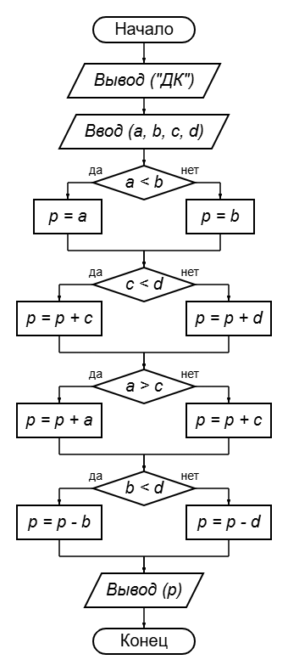
Начало схемы алгоритма
Ввод диалогового комментария («Enter a, b, c, d»)
Ввод исходных данных
Проверка первого условия (a<b)
Присваивание значения p

Проверка второго условия (c<d)
Прибавление к значению p
Проверка третьего условия (a>c)
Прибавление к значению p
Проверка четвертого условия (b<d)
Вычитание из значения p
Вывод значения p
Конец схемы алгоритма
Рис.1 – блок схема алгоритма
Код программы и результат программных расчетов:
Была написана программа решения задачи на языке программирования C. Ниже представлен текст программы
#include<stdio.h>
#include<math.h>
#include<conio.h>
int main()
{
float a, b, c, d, p;
printf("Enter a, b, c, d:\n");
scanf("%f%f%f%f", &a, &b, &c, &d);
if(a<b)
p=a;
else
p=b;
if(c<d)
p=p+c;
else
p=p+d;
if(a>c)
p=p+a;
else
p=p+c;
if(b<d)
p=p-b;
else
p=p-d;
printf("\np=%f", p);
getch();
return 0;
}
На рисунке 2 можно увидеть результат выполнения программы с исходными данными a=5, b=8, c=1, d=3 (выполняется условие a<b).
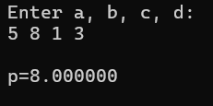
Рис.2 – Код программы и результат программных расчетов
для случая a<b
На рисунке 3 можно увидеть результат выполнения программы с исходными данными a=8, b=3, c=5, d=1 (выполняется условие a>b).
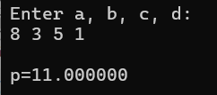
Рис.3 – Код программы и результат программных расчетов
для случая a>b

Результаты аналитических расчетов:
Чтобы удостовериться в правильности и корректности результатов была проведена проверка полученных значений. При исходных данных a=5, b=8, c=1, d=3 (выполняется условие a<b) и будет считаться 1 строка системы, решение которой представлено на рисунке 4.
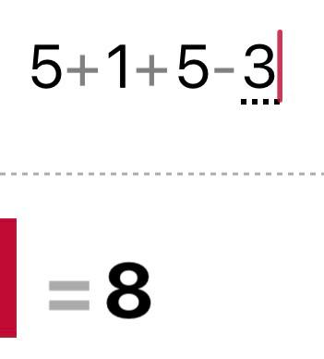
Рис.4 – результат аналитического расчета значения х
для случая a<b
При исходных данных a=8, b=3, c=5, d=1 (выполняется условие a>b) и будет считаться 2 строка системы, решение которой представлено на рисунке 5.
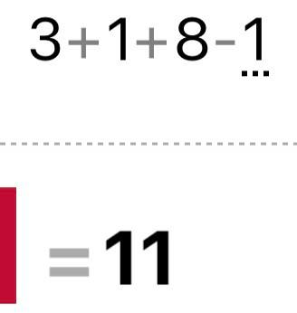
Рис.5 – результат аналитического расчета значения х
для случая a>b

Сравнение результатов:
Составим таблицу для удобства сравнения результатов (таблица 2).
Таблица 2 - Сравнение результатов
Исходные данные |  |  |  | Результаты программных расчетов | Результаты аналитических расчетов
a | b | c | d | p | p
5 | 8 | 1 | 3 | 8.000000 | 8
5 | 3 | 5 | 1 | 11.000000 | 11

Результаты, полученные с помощью выполнения программы на языке программирования С, совпадают с результатами аналитических расчетов на калькуляторе. Исходя из этого можно сделать вывод, что схема алгоритма и программа решения примера составлены верно
Вывод: освоила приёмы алгоритмизации ветвящихся вычислительных процессов, приобрел навыки программного решения логических задач.

